课程设计成果

荆楚理工学院

学院： 班 级：

学生姓名： 学 号：

设计地点（单位）：设计题目：
完成日期： 年 月 日

指导教师评语：

成绩（五级记分制）：教师签名：

序言
皮带轮属于盘毂类零件，一般相对尺寸比较大，制造工艺上一般以铸造、锻造为主。一般尺寸较大的设计为用铸造的方法，材料一般都是铸铁（铸造性能较好），很少用铸钢（钢的铸造性能不佳）；一般尺寸较小的，可以设计为锻造，材料为钢。皮带轮各项指标及材质的选用是以能够达到使用要求的前提下上尽量减少原材料、工艺可行、成本最低的选择原则！皮 带轮主要用于远距离传送动力的场合，例如小型柴油机动力的输出，农用车，拖拉机，汽车， 矿山机械，机械加工设备，纺织机械，包装机械，车床，锻床，一些小马力摩托车动力的传 动，农业机械动力的传送，空压机，减速器，减速机，发电机，轧花机等等。
皮带轮传动的优点有：皮带轮传动能缓和载荷冲击；皮带轮传动运行平稳、低噪音、低振动；皮带轮传动的结构简单，调整方便；皮带轮传动对于皮带轮的制造和安装精度不象啮合传动严格；皮带轮传动具有过载保护的功能；皮带轮传动的两轴中心距调节范围较大。皮带传动的缺点有：皮带轮传动有弹性滑动和打滑，传动效率较低和不能保持准确的传动比；皮带轮传动传递同样大的圆周力时，轮廓尺寸和轴上压力比啮合传动大；皮带轮传动皮带的寿命较短。各类机械设备的皮带轮的直径等尺寸都是自己根据减速比配的，根据工作转速与电机的转速自己设计。 工作转速/电机转速=从动轮直径/主动轮直径*0.98(滑动系数)，如使用钢为材料的皮带轮,要求线速度不高于 40m/s,如使用铸铁的材料,要求线速度不高于 35m/s，电机转速与皮带轮直径换算比，速度比=输出转速:输入转速=负载皮带轮节圆直径:电机皮带轮节圆直径。节圆直径和基准直径是一样的，直径-2h=节圆直径，h 是基准线上槽深，不同型号的V 带h 是不一样的，Y Z A B C D E，基准线上槽深分别为 h=1.6 2 2.75 3.5 4.8 8.1 9.6。皮带轮节圆直径就是皮带轮节线位置理论直径,有点像齿轮的分度圆直径.一般用 PD 表示,外圆一般用 OD 表示.不同的槽型节圆与外圆的换算公式不一样,一般我们比较容易测量到皮带轮的外圆,在根据公式计算出节圆.SPZ:OD=PD+4;SPA:OD=PD+5.5;SPB:OD=PD+7;SPC:OD=PD+9.6。A 或
SPA 的带轮最小外径尺寸为 80mm，如小于该尺寸，特别是在高速的情况下，皮带容易出现分层及底部出现裂纹等毛病。SPZ 带，小轮不小于 63mm 即可。同时要注意皮带安装的手法及张力， 过小易打滑，过大易损坏皮带与轴承。
就我个人而言，我希望能通过设计对自己未来从事的工作进行一次适应性训练，从中锻
炼自己分析问题、解决问题的能力，为今后参加祖国的现代化建设打下一个良好的基础。

— 零件的分析

零件的作用
生活中，皮带轮对我们来说很常见，它的应用很广泛，机械传动常见的类型有摩擦轮传动、带传动、链传动、齿轮传动、蜗轮蜗杆传动、螺旋传动等类型。
带传动根据横截面形状不同可分为平带传动、V 带传动、多楔带、圆形带、齿形带等类型的带传动。
带传动中用于安装传动带的轮子就叫做带轮。俗称皮带轮。带轮是成对安装和使用的， 一个是主动轮，另一个是从动轮。
机械传动按传动的工作原理分类可分为啮合传动和摩擦传动两类。
啮合传动的优点是工作可靠、寿命长，传动比准确、传递功率大，效率高（蜗杆传动除外），速度范围广。缺点是对加工制造安装的精度要求较高。
摩擦传动工作平稳、噪声低、结构简单、造价低，具有过载保护能力，缺点是外廓尺寸较大、传动比不准确、传动效率较低、元件寿命较短。
带传动就是摩擦传动中的一个种类。
带传动的工作原理是带紧套在主动轮和从动轮上，因而带与轮的接触表面存在着正压力， 当原动机驱动主动轮回转时，在带与主动轮接触表面间便产生摩擦力，使主动轮牵动带，继而带又牵动从动轮，将主动轴上的转矩和运动传给从动轴。
从带传动的原理可知道带轮的作用是通过传动带传递转矩和运动。

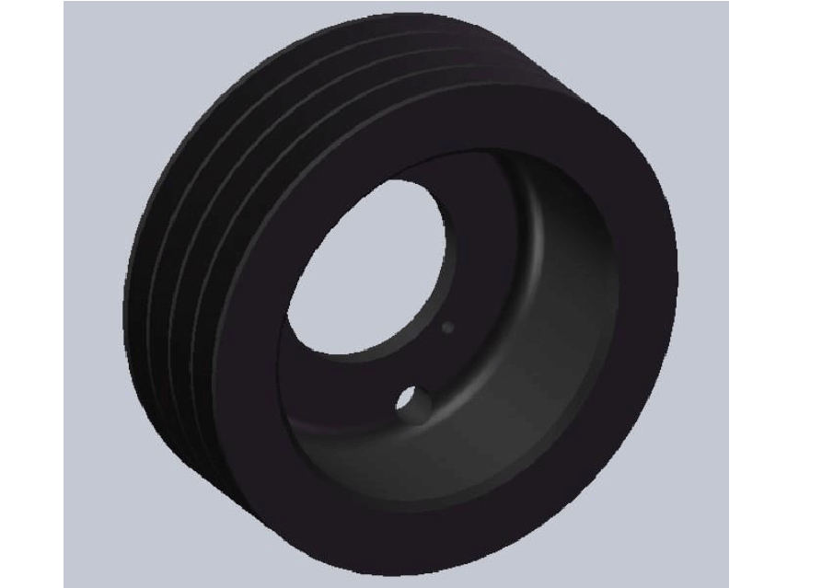

零件的三维模型

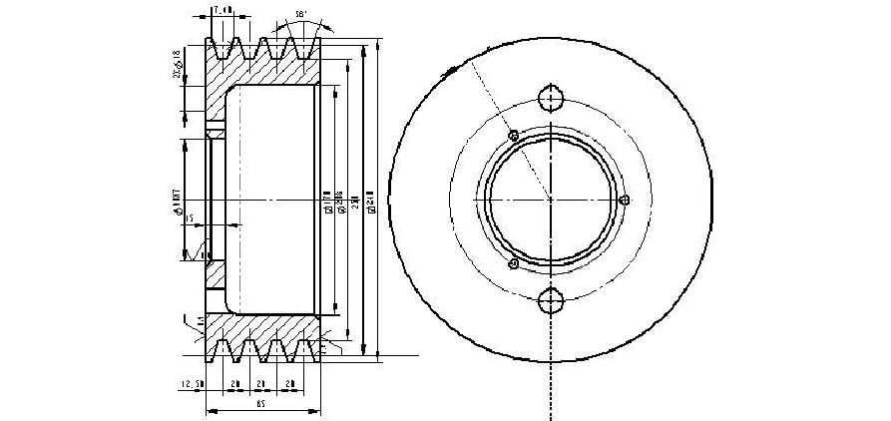

1．2 零件的工艺分析图-1 测绘尺寸如图示

该零件是轴类零件，形状不太复杂，尺寸精度要求比较高。零件的主要技术要求分析如下： (1)Φ240 的外圆和Φ90 的内孔,都有很高的尺寸精度要求,主要是为了和其装配件很好
的装配。
(2)在Φ240 的外圆上车 V 形带,要注意他们的相互位置。

图纸分析

（一）零件图的完整性、正确性分析
零件图的完整性、正确性分析主要是检查零件设计图纸是否存在漏标尺寸或各种标注错误。设计图纸常常遇到漏标尺寸现象或构成零件轮廓的几何元素的条件不充分，如圆弧与直线、圆弧与圆弧在图样上相切，可是依据图样给出的尺寸计算相切条件时却变成了相交或相离状态，这种情况导致工作无法进行。
本零件图经过检查，未发现漏标尺寸或标注错误。

（二） 零件的技术要求分析


1、尺寸精度分析：主要根据设备精度及工艺水平能够达到的尺寸精度以及过往是否有过类似零件的加工经验来判断是否有能力做到图纸要求的尺寸精度。本零件外圆尺寸精度要求相当于 IT6-7 级，角度公差 0.2 分，必须选用硬质合金车刀通过精车来达到。2、 形状精度分析：主要根据设备精度及工艺水平能够达到的形状精度以及过往是否有
过类似零件的加工经验来判断是否有能力做到图纸要求的形状精度。形状精度误差通常是由于机床、刀具或工件的刚性不好引起，例如：刀具不够锋利或切削量太大导致切削力太大引起工件变形，刀尖高度安装不正确或磨损导致形状误差。本零件形状精度包含在尺寸精度内。
3、位置精度分析：主要考虑设备精度及工艺水平能够达到的位置精度及过往的类似零件加工水平判断是否有能力做到图纸要求的位置精度，发现问题应及时与零件设计者协商解决。位置精度主要依靠精加工的加工工艺来保证，例如有同轴度和垂直度要求的几何形状，一般要求在一次装夹中加工完成。
4、 表面粗糙度分析：主要考虑设备及工艺水平能够达到的表面粗糙度及过往的类似零件加工水平判断是否有能力做到图纸要求的表面粗糙度。
      - 热处理要求分析：主要考虑热处理设备及工艺水平及过往的类似零件热处理水平判断是否有能力做到图纸要求的热处理工艺。一般零件热处理工艺要注意以下 4 点要求:(1)锻造毛坯在加工前，均需安排正火或退火处理，使钢材内部晶粒细化，消除锻造应力，降低材料硬度，改善切削加工性能。(2)调质一般安排在粗车之后、半精车之前，以获得良好的物理力学性能。(3)表面淬火一般安排在精加工之前，这样可以纠正因淬火引起的局部变形。(4)精度要求高的零件，在局部淬火或粗磨之后，还需进行低温时效处理。
      - 其它技术条件分析：如工件材料要求、清洁要求、包装及运输要求等等。



二 工艺规程设计
  - 、确定毛坯的制造形式
零件的材料为 HT200.考虑到皮带轮在工作过程中会受到一定的载荷,因此选择铸件,以使金属纤维不被切断,保证零件工作可靠.由于零件的轮廓尺寸不大,故可采用铸造成型,这对于提高生产率,保证加工质量也是有利的。

、基面的选择
基面的选择是工艺规程设计中的重要工作之一。基面选择的正确、合理，可以保证加工质量，提高生产效率。否则，就会使加工工艺过程问题百出，严重的还会造成零件大批报废， 使生产无法进行。
（一）粗基准的选择
对于一般的轴类零件而言，以外圆作为基准是完全合理的。按照有关粗基准的选择原则
（即当零件又不加工表面时，应以这些不加工的表面作为粗基准；若零件有若干个不加工表面时，则应以与加工要求相对位置精度较高的不加工表面作为粗基准），现在应为都要加工就要结合加工工艺来确定粗基准，现取Φ246 的外圆作为粗基准，利用三爪卡盘装夹。利用不完全定位来加工工件。
（二）精基准的选择
精基准的选择主要考虑基准重合的问题。当设计基准与工序基准不重合时，应该进行尺寸换算。

、工艺路线的制定
制定工艺路线的相互发点,应当是使零件的几何形状、尺寸精度及位置精度要求等技术能得到合理的保证.在生产纲领已确定为大批生产的条件下 ,可以采用万能机床配以专用夹具,并尽量使工序集中来提高生产率.除此以外,还应考虑经济效益,以便降低生产成本。
（一）.工艺路线方案一:
工序 0：下料， 按毛坯图铸造
工序 5；检查 目检毛坯表面有无裂纹等缺陷。工序 10：热处理 时效处理。
工序 15: 车端面, 车Φ246 的外圆表面，倒角。工序 20: 调头车另一端面，车内孔。
工序 25: 钻孔攻丝。
工序 30: 粗精车 V 形带。工序 35：终检。
工序 40：入库。
（二）.工艺路线方案二：
工序 0：下料， 按毛坯图铸造
工序 05：检查 目检毛坯表面有无裂纹等缺陷。工序 10：热处理 时效处理。
工序 15：铣端面。
工序 20：掉头铣另一端面。
工序 25：车Φ246 的外圆，掉头车Φ246 的外圆。工序 30：钻孔攻丝。
工序 35: 粗精车 V 形带。工序 40：终检。
工序 45：入库.

（三）.工艺方案的比较与分析
上述两个工艺方案的特点在于：方案一是在车床上用三爪卡盘装夹，车一端面在在调头以车好的外圆为基准来完成后面的工序。方案二则与之不同，是先铣削好两个端面，以毛坯外圆为基准来加工余下的工序。经比较可见，先加工好一端面和它所在端的外圆，以此为基准来加工后面的工序，这是的位置和尺寸精度较易保证，并且定位也较方便。具体工艺过程如下：
工序 0：下料， 按毛坯图铸造
工序 5；检查 目检毛坯表面有无裂纹等缺陷。工序 10：热处理 时效处理
工序 15: 车端面, 车Φ246 的外圆表面，倒角。工序 20: 调头车另一端面，车内孔。
工序 25: 钻孔攻丝。
工序 30: 粗精车 V 形带。工序 35：终检。
工序 40：入库。
以上工艺过程详见附表机械加工工艺过程卡片和附表机械加工工序卡片。

、机械加工余量、工序尺寸及毛坯尺寸的确定
“皮带轮”零件材料为 HT200，生产类型为小批量生产，可采用在锻锤上合模铸造毛坯。根据上述原始资料及加工工艺，分别确定个加工表面的机械加工余量工序尺寸及毛坯尺寸如下：
    - 外圆表面（Φ240）
查《机械制造工艺设计简明手册》（以下简称《工艺手册》）表 2.2-14，其中铸件重量为 4kg，铸件复杂形状系数为 S1，铸件材质系数取 M1，铸件轮廓尺寸（直径方向）＞180～ 315mm，其余量值规定为 1.7～2.2mm，现取 2.0mm。
    - 外圆表面沿轴线长度方向的加工余量及公差
查《工艺手册》表 2.2-25，其中铸件重量为 4kg，铸件复杂形状系数为S1，铸件材质系数取 M1，铸件轮廓尺寸（直径方向）＞120～180mm，故长度方向偏差为（+1.2；-0.6）mm.
长度方向的余量查《工艺手册》表2.2-25，其余量值规定为 1.7～2.2mm,现取 2.0mm。三 刀具选择



由于在数控机床上要加工多种工件，并完成工件上多道工序的加工，因此需要使用的刀具品种、规格和数量就较多。要加工不同工件所需刀具更多，因品种规格繁多而将造成很大困难。为了减少刀具的品种规格，有必要发展柔性制造系统和加工中心使用的工具系统。工具系统一般为模块化组合结构，在一个通用的刀柄上可以装多种不同的刀具，使数控加工中的刀具品种规格大大减少，同时也便于刀具的管理。

车削加工中心上加工工件时选用的刀具
数控车削加工用工具系统的构成和结构，与机床刀架的形式、刀具类型及刀具是否需要动力驱动等因素有关。数控车床常采用立式或卧式转塔刀架作为刀库，刀库容量一般为4~8 把刀具，常按加工工艺顺序布置，由程序控制实现自动换刀。其特点是结构简单，换刀快速，每次换刀仅需 l~2s。

车刀和刀片的种类
由于工件材料、生产批量、加工精度以及机床类型、工艺方案的不同，车刀的种类也异常繁多。根据刀片与刀体材料的异同，车刀主要可分为整体式与机械夹固式两大类。
（1）、整体式车刀
用工具钢制成。这种车刀的优点是结构简单，经济，刚性较好。缺点是刀片材料强度较低，刃口易磨损，可靠性差，不太适合用于数控加工。另外，刃口磨损后需要操作者手工刃磨后方可继续使用，对操作者技术要求较高。根据工件加工表面以及用途不同，整体式车刀又可分为切断刀、外圆车刀、端面车刀、内孔车刀、螺纹车刀以及成形车刀等。

车刀的种类
1—切断刀 2—90°左偏刀 3—90°右偏刀 4—弯头车刀 5—直头车刀 6— 成形车刀 7—宽刃精车刀 8—外螺纹车刀 9—端面车刀 10—内螺纹车刀 11
—内槽车刀 12—通孔车刀 13—盲孔车刀
（二）、机夹可转位车刀
为了减少换刀时间和方便对刀，便于实现机械加工的标准化，数控车削加工时应尽量采用机夹刀和机夹可转位刀片。
- 刀片材质的选择 车刀刀片的材料主要有高速钢、硬质合金、涂层硬质合金、陶瓷、立方氮化硼和金刚石等。其中应用最多的是硬质合金和涂层硬质合金刀片。选择刀片材质，主要依据被加工工件的材料、被加工表面的精度、表面质量要求、切削载荷的大小以及切削过程中有无冲击和振动等。
- 刀片尺寸的选择 刀片尺寸的大小取决于必要的有效切削刃长度 L，有效切削

刃长度与背吃刀量α
p
和车刀的主偏角 K
r
有关，使用时可查阅有关刀具手册选取,如图所

示。
- 刀片形状的选择 刀片形状主要依据被加工工件的表面形状、切削方法、刀具寿命和刀片的转位次数等因素选择。
机械夹固式可转位车刀由刀杆 l、刀片 2、刀垫 3 以及夹紧元件 4 组成。刀片材料用硬质合金制造，每边都有切削刃，当某切削刃磨损钝化后，只需松开夹紧元件，将刀片转一个位置便可继续使用，刀杆材料一般用中碳钢制造，为了提高刀杆的刚性也可用硬质合金制造（例如 7 倍长径比镗刀杆），机械夹固式可转位车刀刀杆可反复使用。

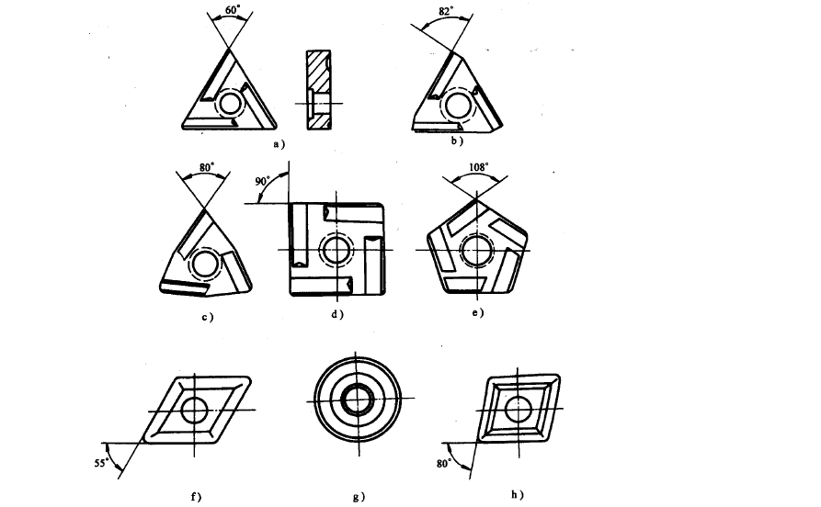

机械夹固式可转位车刀的组成 1—刀杆 2—刀片 3—刀垫 4—夹紧元件

硬质合金刀片是机夹可转位车刀的一个最重要组成元件，大致形状有：三角形、正方形、五边形、六边形、圆形以及菱形等，图示为常见的几种刀片形状及角度。

孔加工刀具的类型
孔加工刀具分为钻孔刀具、扩孔刀具、镗孔刀具和铰孔刀具四大类。钻孔刀具类型有： 普通麻花钻、可转位浅孔钻及扁钻等，钻孔刀具通常用于没有孔的地方钻孔，孔的质量相当于粗加工质量。扩孔刀具、镗孔刀具通常用于有孔之后的孔粗加工和精加工，铰孔刀具通常用于孔的精加工。直径特别大的孔（例如80mm 以上），因没有相应尺寸的钻头，不可能一次性钻出来，只能先钻一个小孔，然后用扩孔刀具、镗孔刀具将孔逐步扩大。总之，



应根据工件材料、加工尺寸及加工质量要求等合理选用孔加工刀具。

（一）麻花钻
在工件上钻孔，大多是采用普通麻花钻。麻花钻的材料有高速钢和硬质合金两种。 麻花钻的切削部分有两个主切削刃、两个副切削刃和一个横刃。两个螺旋糟是切屑流
经的表面，为前刀面；与工件过渡表面（即孔底）相对的端部两曲面为主后刀面；与工件已加工表面（即孔壁）相对的两条刃带为副后刀面。前刀面与主后刀面的交线为主切削刃， 前刀面与副后刀面的交线为副切削刃，两个主后刀面的交线为横刃。横刃与主切削刃在端面上投影之间的夹角称为横刃斜角，横刃斜角ψ＝50°～55°；主切削刃上各点的前角、后角是变化的，外缘处前角约为 30°，钻心处前角接近 0°，甚至是负值；两条主切削刃在与其平行的平面内的投影之间的夹角为顶角，标准麻花钻的顶角 2φ＝118°。
根据柄部不同，麻花钻有莫氏锥柄和圆柱柄两种。直径为 8～80mm 的麻花钻多为莫氏锥柄，可直接装在带有莫氏锥孔的刀柄内，刀具长度不能调节。直径为0.l～20mm 的麻花钻多为圆柱柄，可装在钻夹头刀柄上。中等尺寸麻花钻两种形式均可选用。
麻花钻有标准型和加长型。
钻孔时，受两切削刃上切削力不对称的影响，容易引起钻孔偏斜，故要求钻头的两切削刃必须有较高的刃磨精度，麻花钻通常用于孔的粗加工。

（二） 扩孔刀具
标准扩孔钻一般有 3~4 条主切削刃，切削部分的材料为高速钢或硬质合金，结构形式有直柄式、锥柄式和套式等。
扩孔直径较小时，可选用直柄式扩孔钻，扩孔直径中等时，可选用锥柄式扩孔钻，扩孔直径较大时，可选用套式扩孔钻。
扩孔钻的加工余量较小，主切削刃较短，因而容屑槽浅、刀体的强度和刚度较好。它无麻花钻的横刃，加之刀齿多，所以导向性好，切削平稳，加工质量和生产率都比麻花钻高。
扩孔直径在 20~60mm 之间时，且机床刚性好、功率大，可选用可转位扩孔钻。这种扩孔钻的两个可转位刀片的外刃位于同一个外圆直径上，并且刀片径向可作微量（±0.1mm） 调整，以控制扩孔直径。

镗孔刀具
镗孔所用刀具为镗刀。镗刀种类很多，按切削刃数量可分为单刃镗刀和双刃镗刀。 单刃镗刀刚性差，切削时易引起振动，所以镗刀的主偏角选得较大，以减小径向力。

镗铸铁孔或精镗时，一般取k ＝90°；粗镗钢件孔时，取k ＝60°~75°，以提高刀具的耐
r r

用度。镗孔孔径的大小要靠调整刀具的悬伸长度来保证，调整麻烦，效率低，只能用于单件小批生产。但单刃镗刀结构简单，适应性较广，粗、精加工都适用。
在孔的精镗中，目前较多地选用精镗微调镗刀。这种镗刀的径向尺寸可以在一定范围内进行微调，调节方便，且精度高，其结构如图 3-13 所示。调整尺寸时，先松开拉紧螺钉 4，然后转动带刻度盘的调整螺母 5，等调至所需尺寸，再拧紧螺钉 4，使用时应保证锥面靠近大端接触（即镗杆 90°锥孔的角度公差为负值），且与直孔部分同心。健与健槽配合间隙不能太大，否则微调时就不能达到较高的精度。
镗削大直径的孔可选用双刃镗刀。这种镗刀头部可以在较大范围内进行调整，且调整方便，最大镗孔直径可达 1000 mm。双刃镗刀的两端有一对对称的切削刃同时参加切削， 与单刃镗刀相比，每转进给量可提高一倍左右，生产效率高。同时，可以消除切削力对镗杆的影响。

（一）铰孔刀具
加工中心上使用的铰刀多是通用标准铰刀。此外，还有机夹硬质合金刀片单刃铰刀和浮动铰刀等。
加工精度为 IT 7～IT10 级、表面粗糙度Ra 为 0.8~1.6μm的孔时，多选用通用标准铰刀。
通用标准铰刀如图所示，有直柄、锥柄和套式三种。锥柄铰刀直径为 10~32mm，直柄铰刀直径为 6~20mm，小孔直柄铰刀直径为 l~6 mm，套式铰刀直径为 25~80mm。
铰刀工作部分包括切削部分与校准部分。切削部分为锥形，担负主要切削工作。切削部分的主偏角为 5°~15°，前角一般为 0°，后角一般为 5°~8°。校准部分的作用是校
正孔径、修光孔壁和导向。为此，这部分带有很窄的刃带（ γ o＝0°，α o＝0°）。校准部分包括圆柱部分和倒锥部分。圆柱部分保证铰刀直径和便于测量，倒锥部分可减少铰刀与孔壁的摩擦和减小孔径扩大量。

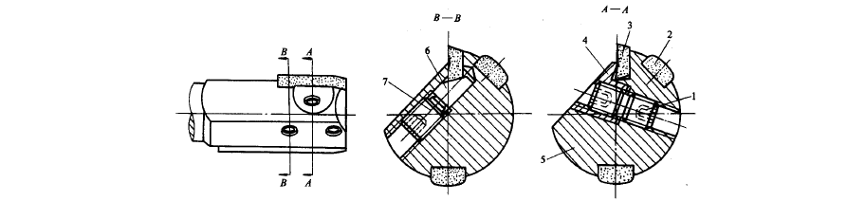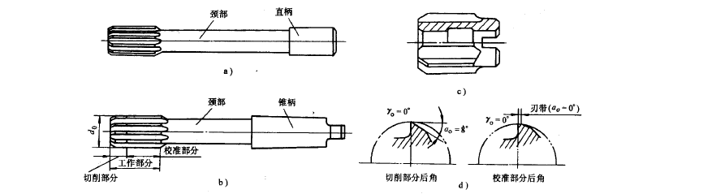

机用铰刀
a）直柄机用铰刀 b）锥柄机用铰刀 c）套式机用铰刀 d）切削校准部分角度标准铰刀有 4～12 齿。铰刀的齿数除与铰刀直径有关外，主要根据加工精度的要求选
择。齿数过多，刀具的制造重磨都比较麻烦，而且会因齿间容屑槽减小，而造成切屑堵塞和划伤孔壁以致使铰刀折断的后果。齿数过少，则铰削时的稳定性差，刀齿的切削负荷增大，且容易产生几何形状误差。加工 IT 5～IT7 级、表面粗糙度 Ra 为 0.7μm的孔时，可采用机夹硬质合金刀片的单刃铰刀。这种铰刀的结构如图所示，刀片 3 通过楔套 4 用螺钉1 固定在刀体上，通过螺钉7、销子6 可调节铰刀尺寸。导向块2 可采用粘结和铜焊固定。机夹单刀铰刀应有很高的刃磨质量。因为精密铰削时，半径上的铰削余量是在 10μm以下， 所以刀片的切削刃口要磨得异常锋利。

硬质合金单刃铰刀
l、7—螺钉 2—导向块 3—刀片 4—模套 5—刀体 6—铺子
铰削精度为 IT 6～IT7 级，表面粗糙度 Ra 为 0.8～1.6μm的大直径通孔时，可选用专为加工中心设计的浮动铰刀。

以上内容仅为本文档的试下载部分，为可阅读页数的一半内容。如要下载或阅读全文，请访问：https://d.book118.com/338067137037006030

